RECURSO DE REVISIÓN 944/2020-1 PNT

COMISIONADO PONENTE:
LICENCIADO DAVID ENRIQUE MENCHACA ZÚÑIGA

MATERIA:
ACCESO A LA INFORMACIÓN PÚBLICA.

SUJETO OBLIGADO:
MUNICIPIO DE SAN LUIS POTOSI

San Luis Potosí, San Luis Potosí. Acuerdo del Pleno de la Comisión Estatal de Garantía de Acceso a la Información Pública, correspondiente a la sesión del 01 primero de octubre de 2020 dos mil veinte.

VISTOS, para resolver, los autos del recurso de revisión identificado al rubro; y

RESULTANDO:

PRIMERO. Solicitud de acceso a la información pública. El 12 doce de febrero de 2020 dos mil veinte al MUNICIPIO DE SAN LUIS POTOSI, recibió una solicitud de información a través de la Plataforma Nacional de Transparencia, misma que quedó registrada con número de folio 00217820.

SEGUNDO. Respuesta a la solicitud de acceso a la información pública. El 26 veintiséis de febrero de 2020 dos mil veinte el sujeto obligado otorgó contestación a la solicitud de acceso.

TERCERO. Interposición del recurso. El 27 veintisiete de febrero de 2020 dos mil veinte el solicitante de la información interpuso el recurso de revisión en contra de la respuesta a la solicitud.

CUARTO. Trámite del recurso de revisión ante esta Comisión Estatal de Garantía de Acceso a la Información Pública. Mediante auto del 02 dos de marzo de 2020 dos mil veinte, la presidencia de esta Comisión de Transparencia tuvo por recibido el recurso de revisión, que por razón de turno, tocó conocer a la ponencia del Maestro Alejandro Lafuente Torres para que procediera, previo su análisis, a su admisión o desechamiento según fuera el caso.

QUINTO. Auto de admisión. Por proveído del 06 seis de marzo de 2020 dos mil veinte el Comisionado Ponente:

• Admitió en tiempo y forma el medio de impugnación en atención a la hipótesis establecida en las fracciones IV y VIII del artículo 167, de la Ley de la materia.
• El ponente registró en el Libro de Gobierno el presente expediente como recurso de revisión RR-944/2020-1 PNT.
• Tuvo como ente obligado al MUNICIPIO DE SAN LUIS POTOSI, por conducto de su TITULAR y de su TITULAR DE LA UNIDAD DE TRANSPARENCIA.
• Se puso a disposición de las partes el expediente para que en un plazo máximo de 7 siete días manifestaran lo que a su derecho conviniera –ofrecer pruebas, alegar y para que rindiera un informe acerca de la información solicitada en cuanto a:
- Su contenido, calidad y si se cuenta en la modalidad solicitada.
- Si se encuentra en sus archivos.
- Si tiene la obligación de generar, o si la obtuvo; y para el caso que manifieste no contar con la obligación de generarla o poseerla, fundar y motivar las circunstancias que lo acrediten.
- Las características físicas de los documentos en los que conta la información.
- Si se actualiza algún supuesto de excepción de derecho de acceso a la información.
• Apercibió a las autoridades de que en caso de ser omisas para manifestar lo que a su derecho conviniera respecto del presente recurso se aplicarían en su contra las medidas de apremio previstas en el artículo 190, fracción I, de la Ley de Transparencia y Acceso a la Información Pública del Estado.
• Ordenó el traslado a las autoridades con la copia simple del recurso de revisión; las requirió para que remitieran copia certificada del nombramiento que los acreditara como tales; para que señalaran personas y domicilio para oír y recibir notificaciones en esta ciudad y se les informó que una vez que fuera decretado el cierre de instrucción no se atendería la información que fuese enviada.

SEXTO. Rendición del informe del sujeto obligado. Mediante el auto del 05 cinco de septiembre de 2020 dos mil veinte el ponente:

- Tuvo por recibido oficio U.T.1868/2020, signado por Pammela Méndez Cuevas, Titular de la Unidad de Transparencia del sujeto obligado, acompañado de 05 cinco anexos, recibido en este organismo el 01 primero de julio de 2020 dos mil veinte.
- Le reconoció su personalidad para comparecer en este expediente.
- Tuvo al sujeto obligado por manifestado en tiempo y forma lo que a su derecho convino.
- Se le tiene por ofrecidas las pruebas y manifestando lo que a su derecho convenga.
- Para concluir, el ponente declaró cerrado el periodo de instrucción y procedió a elaborar el proyecto de resolución respectivo.

CONSIDERANDO

PRIMERO. Competencia. Esta Comisión Estatal de Garantía de Acceso a la Información Pública es competente para conocer del presente asunto, de acuerdo con los artículos 6, párrafo cuarto, apartado A, fracción IV, de la Constitución Política de los Estados Unidos Mexicanos; 17, fracción III, párrafo tercero, de la Constitución Política del Estado Libre y Soberano de San Luis Potosí; 27, primer párrafo, 34, fracciones I y II, 35, fracción I, y 175 de la Ley de Transparencia y Acceso a la Información Pública de este Estado.

SEGUNDO. Procedencia. El presente recurso de revisión es procedente en términos del artículo 166 y 168 de la Ley de Transparencia y Acceso a la Información Pública del Estado ya que la recurrente se inconforma por la respuesta a su solicitud de acceso a la información pública.

TERCERO. Legitimación. El recurrente se encuentra legitimado para interponer el recurso de revisión, ya que fue éste quien presentó la solicitud de acceso a la información pública y es precisamente a quien le pudiera deparar perjuicio la respuesta.

CUARTO. Oportunidad del recurso. La interposición del escrito inicial del recurso de revisión fue oportuna al presentarse dentro del plazo de quince días a que se refiere el artículo 166 de la Ley de Transparencia y Acceso a la Información Pública del Estado, como se expone a continuación:

• El 26 veintiséis de febrero de 2020 dos mil veinte el solicitante de la información fue notificado de la respuesta a su solicitud de información.
• Así, los quince días hábiles para interponer el recurso de revisión transcurrieron del 27 veintisiete de febrero del 2020 dos mil veinte al 01 primero de julio del 2020 dos mil veinte.
- Sin tomar en cuenta el día 16 dieciséis de marzo por ser inhábil, y el periodo del día 19 diecinueve de marzo al 30 treinta de junio de la misma anualidad derivado de la suspensión de términos derivado de la contingencia sanitaria.
• Consecuentemente si el 27 veintisiete de febrero del 2020 dos mil veinte el recurrente interpuso el citado medio de impugnación ante esta Comisión de Transparencia, resulta claro que es oportuna su presentación.

QUINTO. Causales de improcedencia. Las causales de improcedencia previstas en el artículo 179 de la Ley de Transparencia son de estudio oficioso y preferente a cualquier otra cuestión planteada; en el caso, al no existir causa de improcedencia señalada por la autoridad o advertida por este órgano colegiado se estudia de fondo la cuestión planteada.

SEXTO. Estudio de fondo. Esta Comisión Estatal de Garantía de Acceso a la Información Pública entra al estudio de fondo del presente asunto de conformidad con lo siguiente:

En la solicitud de información de la que se deriva el presente recurso de revisión se solicitó:
“DE LA FACTURA CON NUMERO DE FOLIO FISCAL 02F41F94-0969-11E9-98BC-00155D014009 QUE LE FUE PAGADA A JETPATCHER MEXICO SA DE CV, SOLICITO SE ME HAGA SABER A QUE VEHICULO FUE INSTALDO LO QUE SE LE HA ADQUITRIDO, SOLICITO FOTOS DEL VEHICULO Y EVIDENCIAS EN LAS QUE SE MUESTRE A QUE VEHICULO LE FUE REALIZADO ESTA ADQUISICIÓN QUIEN LO TIENE BAJO SU RESGUARDO Y EN DONDE ESTA FISICAMENTE EN QUE HORARIO PUEDO IR A VERLO, SOLICITO EL RESGUARDO DE DICHO VEHICULO Y SOLICITO SE ME DE LA REQUISICIÓN DE LAS COMPRAS QUE SE LE HAN REALIZADO A LA EMPRESA, ASI MISMO SOLICITO LOS CONTRATOS FIRMADOS CON ESTA EMPRESA” SIC. (Visible a foja 10 diez de autos).

Como respuesta a la solicitud, el sujeto obligado emitió la siguiente contestación (Visible a foja 01 uno de autos).:

“En respuesta a su solicitud de información con número de folio UT-SI-0557/2019-00217820-PNT.; al respecto me permito hacer de su conocimiento se solicita se descargue el archivo adjunto, en el que encontrará la respuesta a su solicitud”

Inconforme con la respuesta recaída a su solicitud de información, el hoy recurrente interpuso el recurso de revisión que nos ocupa y manifestó:

“NO SE ATIENDE MI SOLICITUD EN TODOS SUS PUNTOS, ME CONDICIONAN A UNA FECHA Y HORA Y ME DICEN QUE DEBO IDENTIFICARME CUANDO SE SUPONE QUE NO ES UN REQUISITO PARA ACCEDER A LA INFORMACIÓN, LAS FOTOS SON ILEGIBLES.” SIC. (Visible en la foja 01 uno de autos).

Al respecto, de las constancias que obran en autos, el sujeto obligado rindió informe mediante oficio número U.T.1868/2020, suscrito por la Licenciada Pammela Méndez Cuevas, Titular de la Unidad de Transparencia reiterando su respuesta, manifestando que mediante oficio número DOP/CJ/0385/2020, el Director de Obras Públicas del Sujeto Obligado que en relación con la factura solicitada por el peticionario corresponde a servicio de mantenimiento y reparación del equipo con número económico 033 y clave única 44613, anexando fotografías del equipo, manifestando que dicho equipo se encuentra bajo el resguardo del centro de operaciones de la misma dirección, encontrándose físicamente en operación en diversos puntos de la ciudad, por lo que se resguarda en el domicilio ubicado en camino a la libertad número 707, colonia San Jorge el Palmar, sugiriendo que acuda el día viernes 28 veintiocho de febrero a las 15:00 horas, previa identificación para que pueda constatar físicamente el vehículo, anexando además el contrato de prestación de servicios.

Ahora bien, los agravios vertidos por el Particular resultan operantes en parte conforme a las siguientes precisiones:
En primer lugar, es importante precisar que el Ente Obligado en su respuesta Primigenia proporciona el número y la clave única del vehículo que se reparó, así como las fotos del vehículo como evidencia de la reparación realizada, tal como se muestra a continuación:

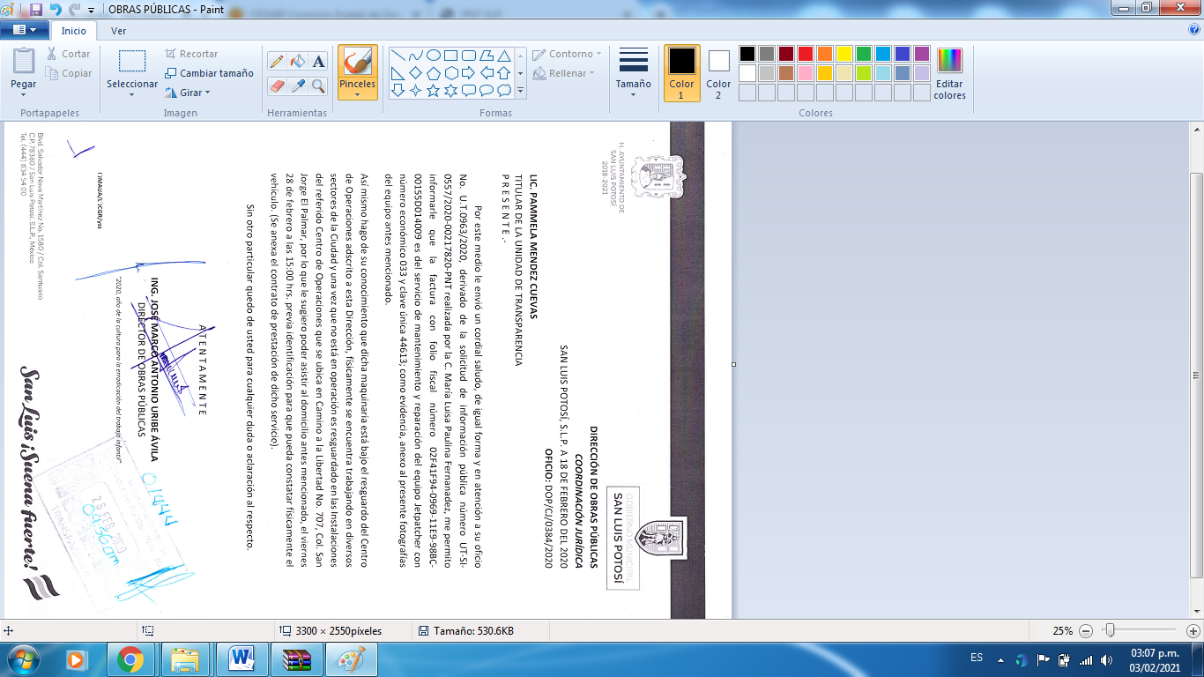

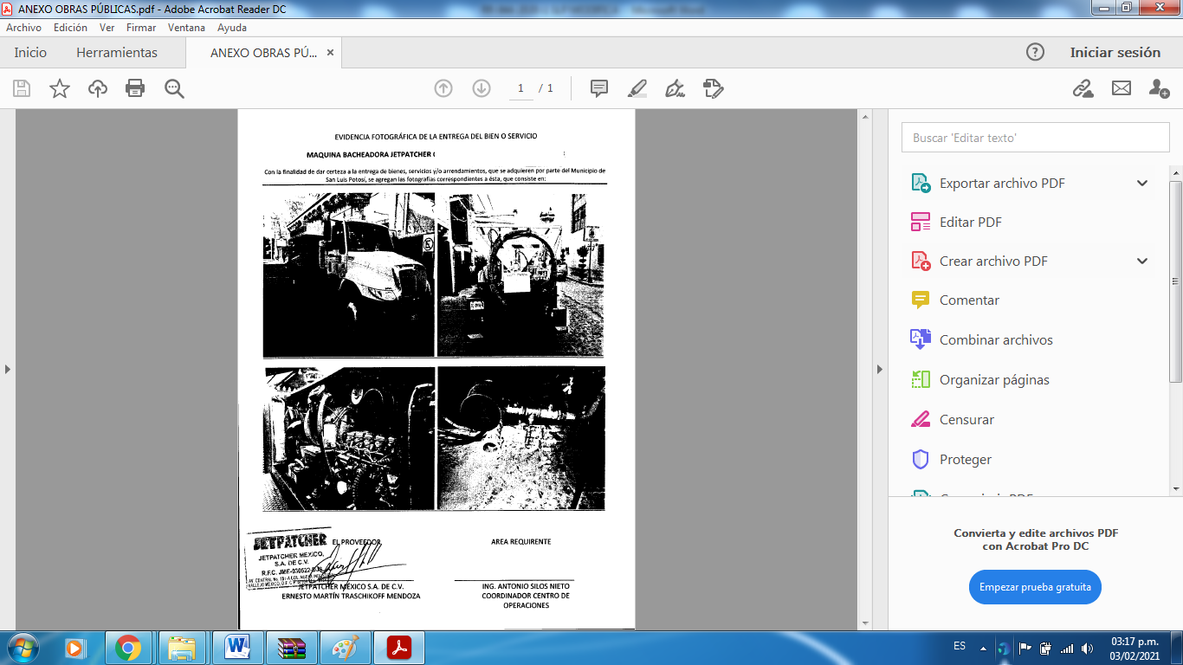

Sin embargo, es evidente que el Sujeto Obligado proporciona las fotografías que son utilizadas como evidencia, ilegibles y de difícil acceso por lo que es imposible para este Órgano Garante determinar el cumplimiento de tal requerimiento.
Ahora bien, en ese mismo sentido, el Ente Obligado manifiesta que sugiere al Recurrente acudir al domicilio donde se encuentra en resguardo el vehículo objeto de la Solicitud de Información, el día 28 veintiocho de febrero a las 15:00 quince horas, por lo que si bien es cierto es que el Ente Obligado manifiesta que la maquinaria se encuentra trabajando en diferentes partes de la ciudad lo cierto es que con la finalidad de brindar el debido Acceso a la Información el Ente obligado debe proporcionar el Itinerario de operación de la maquinaria de manera tal que el Particular pueda elegir libremente el día y la hora en la que puede acudir al domicilio de resguardo, sin la necesidad de ser condicionado a identificarse para poder visualizar la unidad.
En ese sentido es importante precisar que la Ley de la Materia prevé que toda la información pública generada, procesada, obtenida, transformada en posesión de los Sujetos Obligados es pública y será accesible a cualquier persona, por lo que se deberán habilitar todos los medios, y esfuerzos disponibles que establezca la misma Ley.
Finalmente, no debemos pasar por alto que el sujeto obligado se encuentra constreñido a proporcionar la información que se encuentra en su posesión, lo anterior para efecto de permitir que el derecho de acceso a la información se encuentre satisfecho, ya que es responsable del cumplimiento para otorgar acceso a la información por ser un ente que recibe recursos públicos
6.1. Efectos de esta resolución.

Por las consideraciones expuestas, esta Comisión Estatal de Garantía de Acceso a la Información Pública de conformidad con el artículo 175, fracción III de la Ley de Transparencia y Acceso a la Información Pública del Estado MODIFICA la respuesta proporcionada por el ente obligado y lo conmina para que:

6.1.1. Proporcione al particular la información relativa a:

- Fotografías legibles de evidencia del vehículo con número económico 033 y clave única 44613 al que se le realizó el servicio de mantenimiento y reparación.
- Itinerario de operación del vehículo para su consulta.
- El contrato de servicio de mantenimiento y reparación del vehículo anteriormente descrito.

6.2. Precisiones de la resolución.

El sujeto obligado deberá abstenerse de proporcionar información ilegible, o que sea difícil su reconocimiento.

6.3. Modalidad de la información.

En virtud de que el recurrente realizó su solicitud de información a través de la Plataforma Nacional de Transparencia San Luis Potosí y, dada la imposibilidad entregar la información por ese mismo medio, el sujeto obligado deberá dar respuesta a través del correo electrónico señalado por el particular para oír y recibir notificaciones.

6.4. Plazo para el cumplimento de esta resolución e informe sobre el cumplimento a la misma.

Con fundamento en el artículo 175 de la Ley de Transparencia y Acceso a la Información Pública se concede un término de 03 tres días para la entrega de la información, contados a partir de la fecha de notificación de esta resolución, plazo que esta Comisión de Transparencia considera que es suficiente para la entrega de la información por parte del ente obligado y vencido este término, de conformidad con el artículo 177, segundo párrafo de la Ley de la materia, el ente obligado deberá informar a esta Comisión de Transparencia el cumplimento al presente fallo en un plazo que no deberá de exceder de tres días hábiles, en donde justificará con los documentos necesarios el cumplimento a lo aquí ordenado.

6.5. Medida de apremio en caso de incumplimiento a la resolución.

Esta Comisión Estatal de Garantía de Acceso a la Información Pública apercibe al ente obligado que en caso de no acatar la presente resolución, se le impondrá una medida de apremio conforme a lo establecido en el artículo 190 fracción I de la Ley de Transparencia, consistente en una amonestación privada, lo anterior en virtud de que este órgano colegiado debe garantizar el debido cumplimiento al derecho humano de acceso a la información pública.

6.6. Medio de impugnación.

Por último, de conformidad con el artículo 159 de la Ley General de Transparencia y Acceso a la Información Pública mediante la presente resolución se hace del conocimiento a la parte recurrente que en contra de la presente determinación puede acudir ante el Instituto Nacional de Transparencia, Acceso a la Información y Protección de Datos Personales o ante el Poder Judicial de la Federación.

RESOLUTIVO

Por lo expuesto y fundado, SE RESUELVE:

ÚNICO. Esta Comisión Estatal de Garantía de Acceso a la Información Pública de conformidad con el artículo 175, fracción III de la Ley de Transparencia y Acceso a la Información Pública del Estado MODIFICA la respuesta proporcionada por el ente obligado por los fundamentos y las razones desarrolladas en el considerando sexto de la presente resolución.

Notifíquese; por oficio a las autoridades y al recurrente por el medio que designó.

Así lo resolvieron por unanimidad de votos en Sesión Ordinaria de Consejo el 01 primero de octubre de 2020 dos mil veinte, los Comisionados Lic. David Enrique Menchaca Zúñiga, Lic. Paulina Sánchez Pérez del Pozo y Mariajosé González Zarzosa, siendo ponente el primero de los nombrados, quienes firman con la Licenciada Rosa María Motilla García, quien autoriza y da fe.

COMISIONADO PRESIDENTE COMISIONADA

LIC. DAVID ENRIQUE MENCHACA ZÚÑIGA. LIC. PAULINA SÁNCHEZ PÉREZ DEL POZO.

COMISIONADA SECRETARIA DE PLENO

MARIAJOSÉ GONZÁLEZ ZARZOSA. LIC. ROSA MARÍA MOTILLA GARCÍA.
GDGP/MAI

ARTÍCULO 12. Toda la información pública generada, obtenida, adquirida, transformada o en posesión de los sujetos obligados es pública y será accesible a cualquier persona, para lo que se deberán habilitar todos los medios, acciones y esfuerzos disponibles en los términos y condiciones que establezca esta Ley; la Ley General; así como demás normas aplicables. ARTÍCULO 13. En la generación, publicación y entrega de información se deberá garantizar que ésta sea accesible, confiable, verificable, veraz, oportuna y atenderá las necesidades del derecho de acceso a la información de toda persona.
ARTÍCULO 61. Los servidores públicos y las áreas de los sujetos obligados que formulen, produzcan, procesen, administren, archiven y resguarden información pública, son responsables de la misma y están obligados a permitir el ejercicio del derecho de acceso a la información pública en los términos de esta Ley. La obligación de los sujetos obligados de proporcionar información no comprende el procesamiento de la misma, ni el presentarla conforme al interés del solicitante.

